目录

1、UK插入无反应 2
2、无法打开登录页面 6
3、控件加载不正常 11
4、页面无法输入或点击无响应 16

1、UK插入无反应

1.1 UK控件未安装

1.1.1安装UK自带控件
- 第一步，将UK插上，打开“我的电脑”窗口
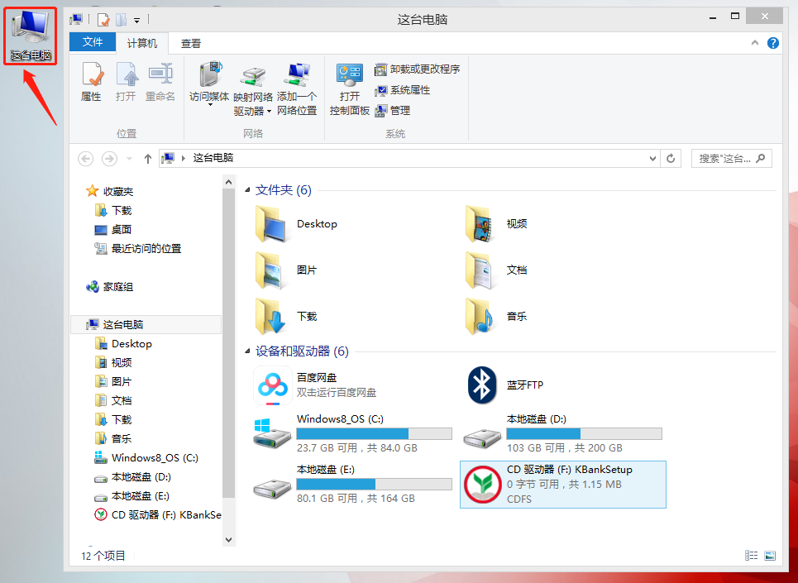
- 第二步，点击“CD驱动器”
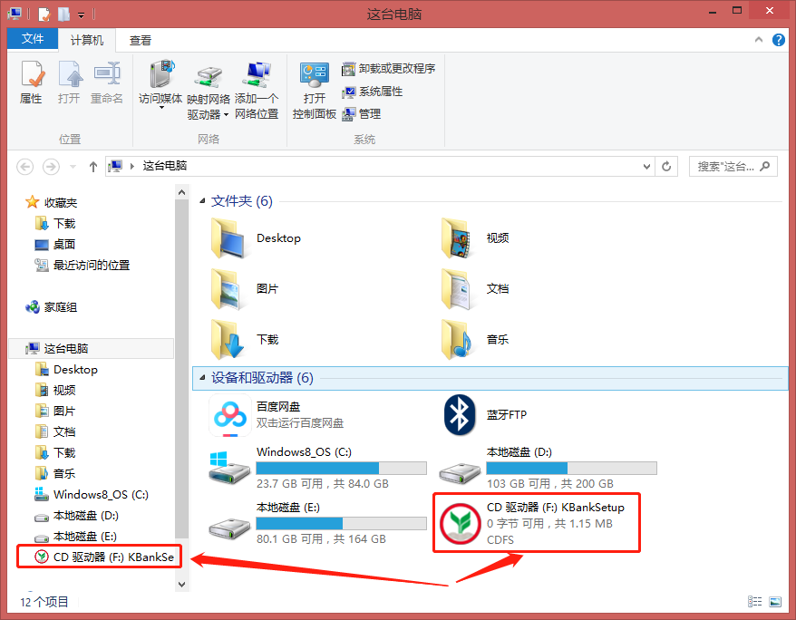
- 第三步，点击安装UK控件（注意：点击鼠标右键，以管理员权限运行安装）
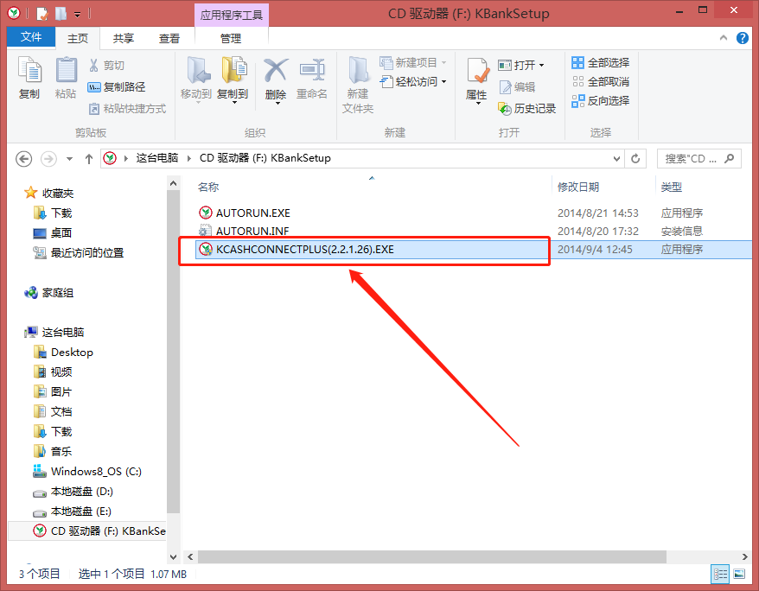

1.1.2用网银助手安装UK控件
a)第一步，安装网银助手优化版本（该助手由客户经理提供）
b)第二步，用网银助手检测电脑环境，把红色的都修复，两个缓存都清理。
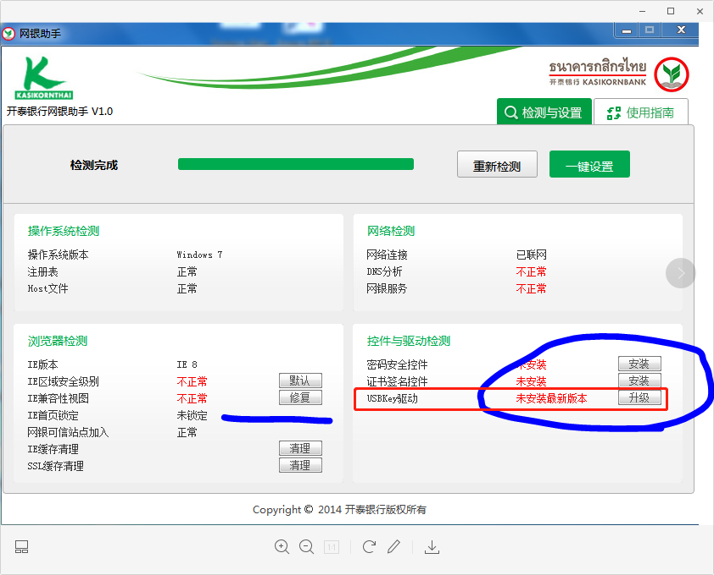
- 第三步，点击红框标记的升级按钮，进行控件的安装。

1.2 UK插入错误

1.2.1按下图检查UK插入情况
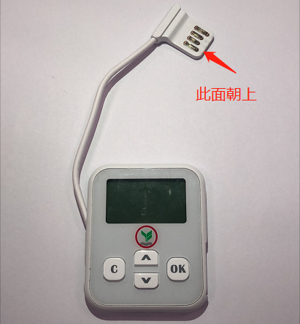

1.3其他

1.3.1检查USB口是否被禁用或损坏

1.3.2检查UK是否完好，插入U口屏幕正常点亮

2、无法打开登录页面

2.1不提示选择证书和输入UK密码

2.1.1检查网络权限
A)同时按下键盘上的windows+R键，打开运行窗口
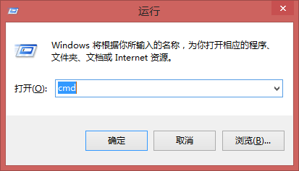
b)输入“cmd”，点击确定打开命令行窗口
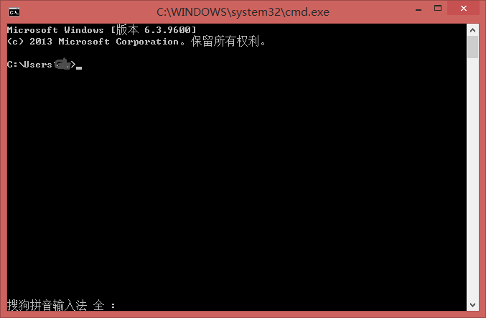
c)输入“ping kcashconnectplus.kasikornbank.com.cn”，点击enter键，如下结果即为正常
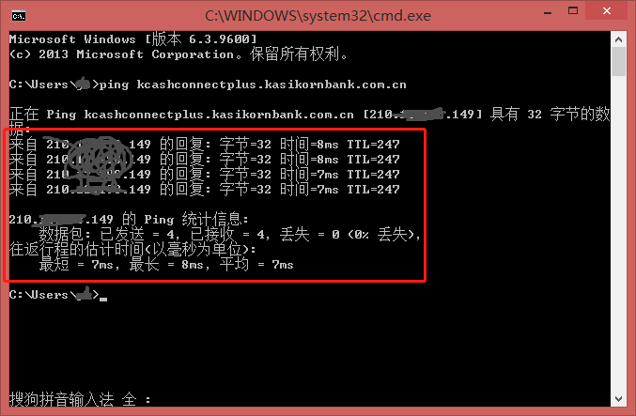

2.1.2检查证书是否正常
a)打开UK管理工具，选中证书，点击查看证书信息
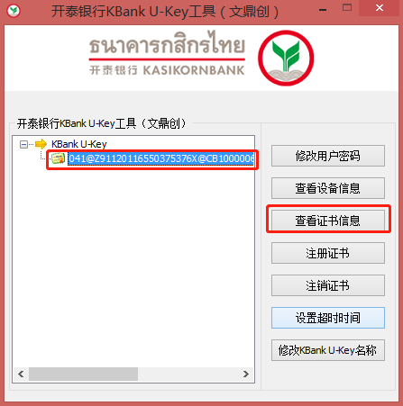
b）查看证书的有效期
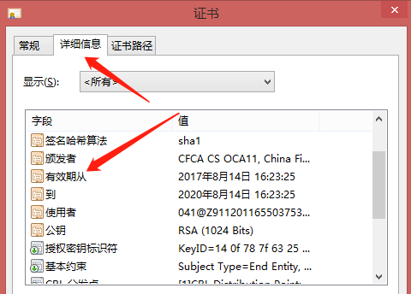

2.1.3安装网银助手检测修复浏览器环境设置

2.1.4检查UK连接是否正常

2.2选择证书后不提示输入UK密码

2.2.1重新安装UK控件
注意：重装推荐以管理员权限运行安装

2.2.2安装网银助手检测修复浏览器环境设置

2.3输入UK密码后仍无法打开登录页面

2.3.1检查受信任站点是否添加

2.3.2检查TLS设置 请选择图中配置
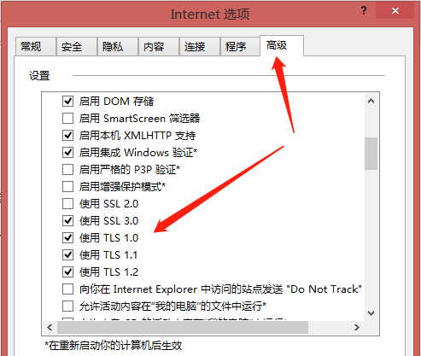

之后请重启您的计算机后生效。

2.3.3安装网银助手检测修复浏览器环境设置

3、控件加载不正常

3.1检查受信任站点的安全级别
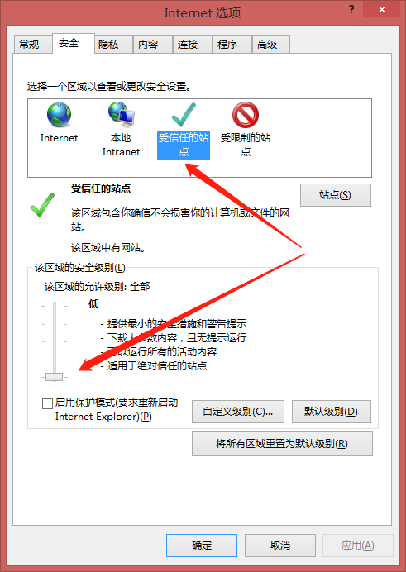
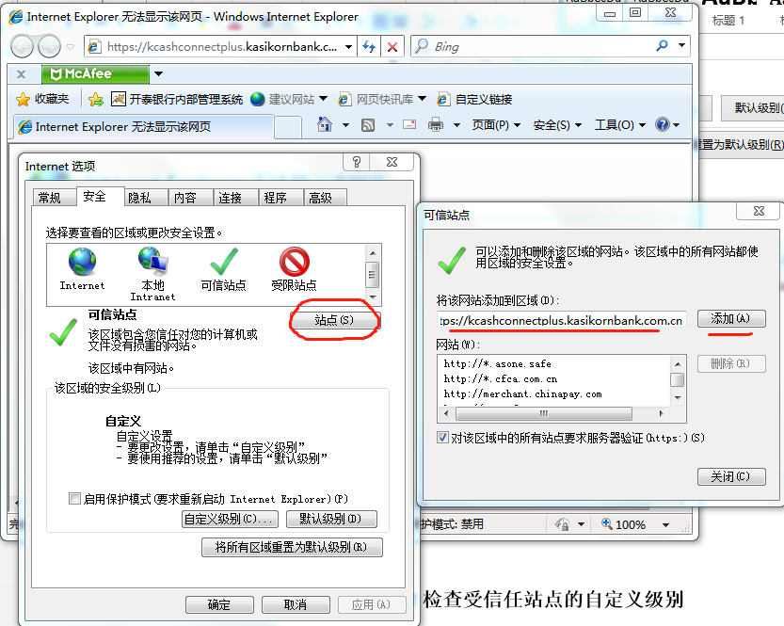

3.2检查受信任站点的自定义级别
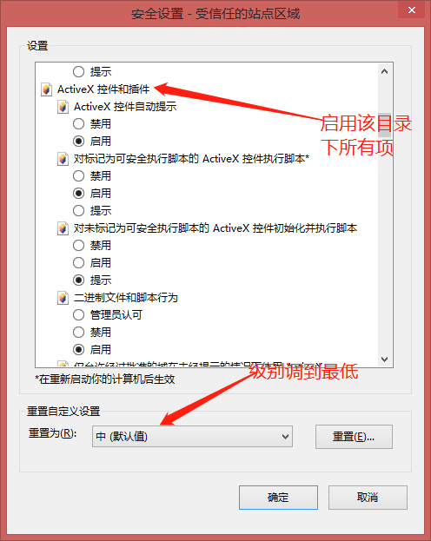

3.3检查高级选项设置
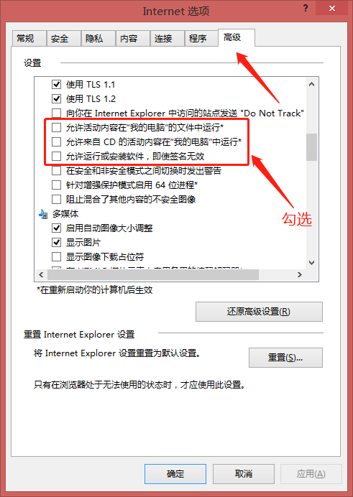

确认是否把企业网银地址加入到可信站点中：
https://kcashconnectplus.kasikornbank.com.cn

3.4检查加载项，看控件是否被禁用了
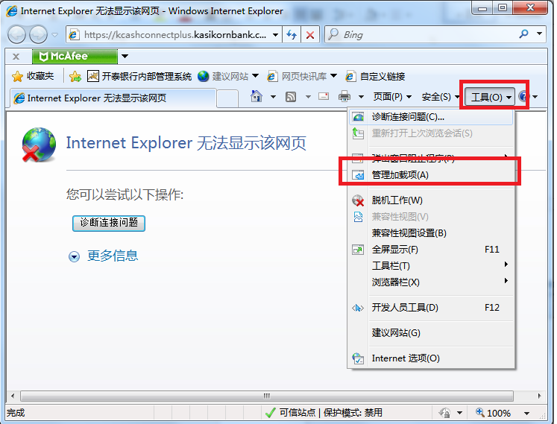
选择所有加载项
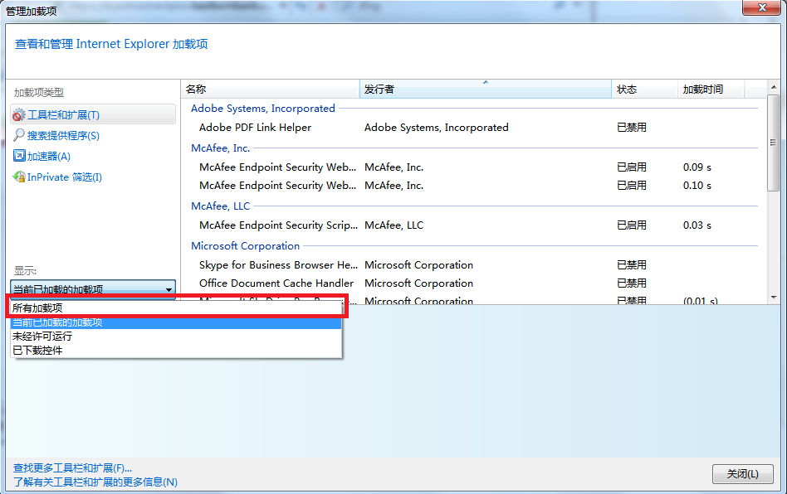

查看kbank的加载项是否都“已启用”。
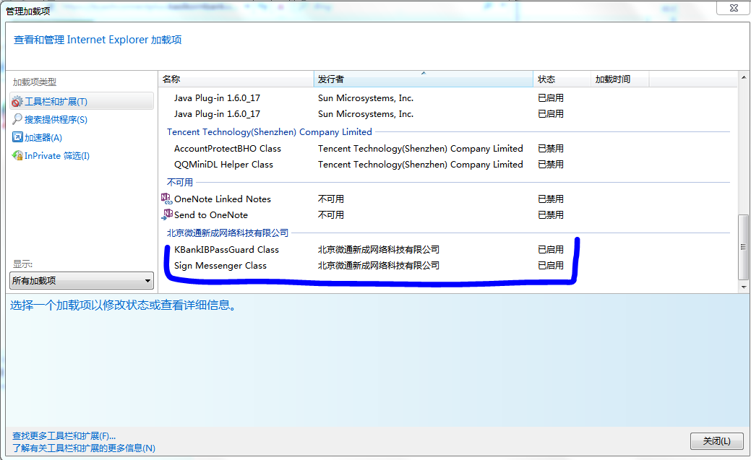

3.5检查电脑是否安装了杀毒软件，查看杀毒软件的拦截日志
如果杀毒软件日志中显示拦截了kbank字样的程序运行，请放开拦截即可。

4、页面无法输入或点击无响应

4.1检查是否将地址添加到兼容性视图中
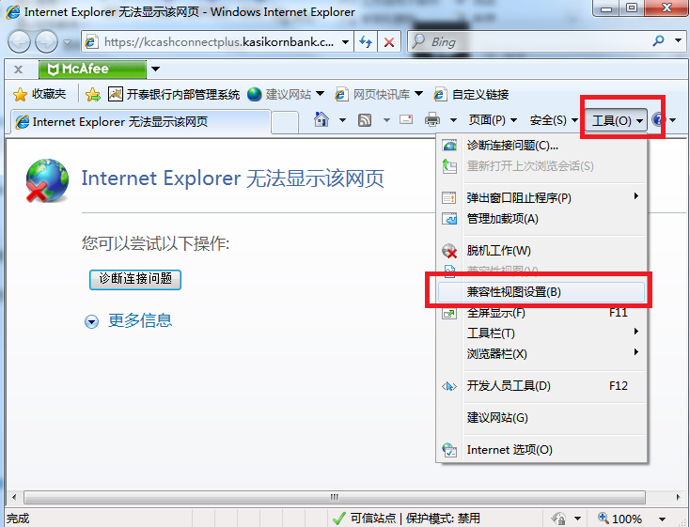
确认是否把网银地址加入到站点中：
https://kcashconnectplus.kasikornbank.com.cn

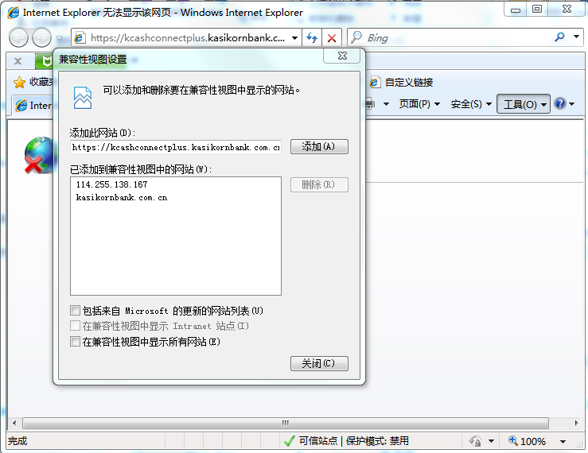

4.2检查是否运行加载了防钓鱼软件（需要禁用该类软件，例如农行的）

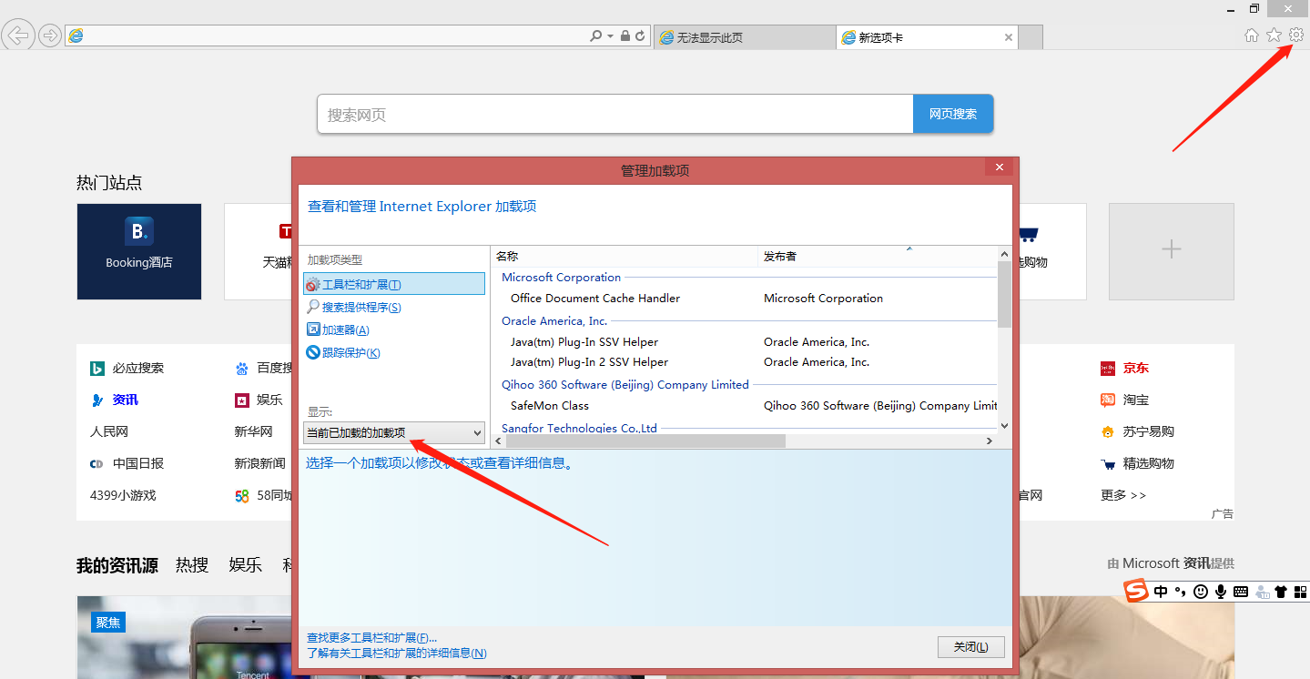

5、点击下一步页面始终显示加载动画

5.1检查电脑是否安装了杀毒软件之类的安全控件
如果安装了联系IT人员将网银控件加入到安全控件的白名单中，重启电脑刷新安全控件，然后重新进行网银操作。

